Mysql-zip-windows安装
- 去mysql官网下载适合版本的mysql（https://dev.mysql.com/）MySQL Downloads MySQL Community ServerArchives
- 配置环境变量（之后在里边新建一条，将你mysql解压之后的bin目录写进去）
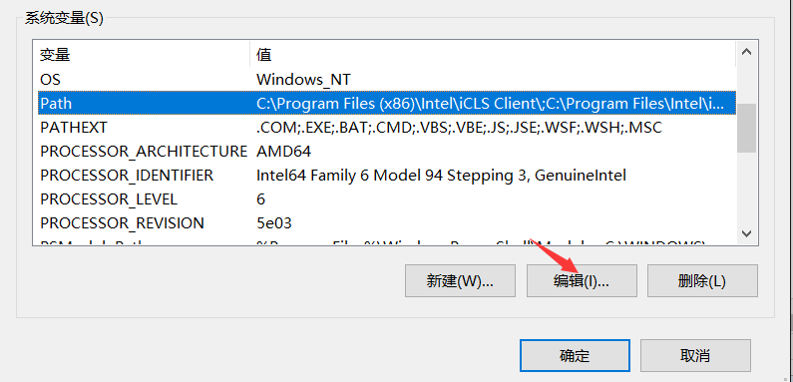
- 配置初始化的配置文件my.ini（和bin文件夹在同一目录下，新建记事本，在里边粘贴下边代码）
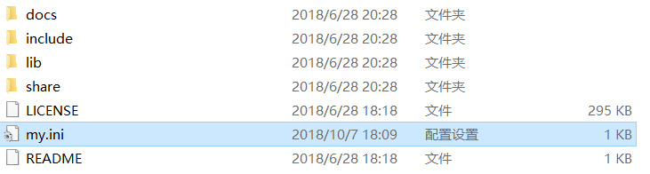
注释：my.ini 在附件
- 然后以管理员身份运行cmd，右键点击以管理员身份运行
直接输入mysqld --initialize --console执行
执行完成后，其中有一行话temporary password is generated for root@localhost:，
@localhost:后的就是root用户的初始密码，这个密码之后会用到

- 接下来安装服务
在cmd中执行mysqld --install 服务名
可以不写服务名，默认是mysql，如果需要安装多个服务，那么可以起其他的名字。
- 安装完成后在cmd中执行net start mysql，那么服务启动。
- 接下来登录mysql客户端，以root用户登录：在cmd中执行mysql -u root -p
然后输入之前记下的密码
- mysql就登录成功了。
想改密码可以在mysql中输入ALTER USER 'root'@'localhost' IDENTIFIED WITH mysql_native_password BY '新密码';
至此mysql的zip安装完成。
参考链接：https://www.cnblogs.com/sfencs-hcy/p/9769505.html

